„ПОВЕЖИМО СЕ, ОСНАЖИМО СЕ – У ВРЕМЕ КОВИДА 19“

Одмах након објаве ванредног стања васпитачице вртића „Веверица“ ПУ „Радосно детињство“ Нови Сад су се организовале, кратко анализирале ситуацију и одлучиле да уз сарадњу родитеља и деце помогну широј заједници. Иницирајући акцију прављења једнократних маски од убруса васпитачи су повезали породицу и заједницу кроз сврсисходну активност.
Средства која су могла бити брзо набављена су папирни убруси и гумице. Родитељи су позвани путем вибер група и у великом броју су се одазвали акцији, доносили су материјал до вртића, а помоћу кратког видео упутства које је прослеђено на све родитељске групе правили су маске и код куће заједно са децом. У нашем вртићу има 9 група, укупно 290 уписане деце, акцији су се одазвале све васпитне групе.

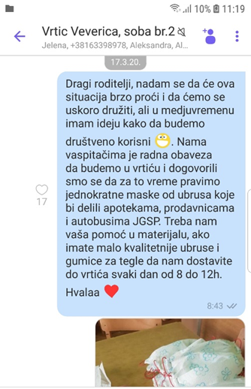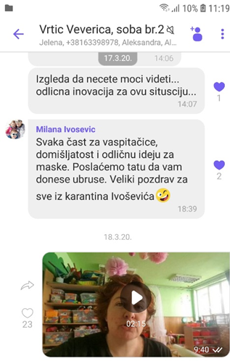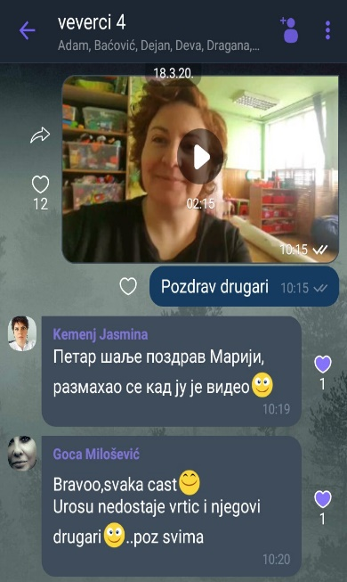

Комуникација путем вибер група је у нашем вртићу функционисала и раније, међутим по престанку рада вртића преузела је примарну функцију у односу са породицом. Васпитачи су свакодневно у контакту са децом и родитељима.
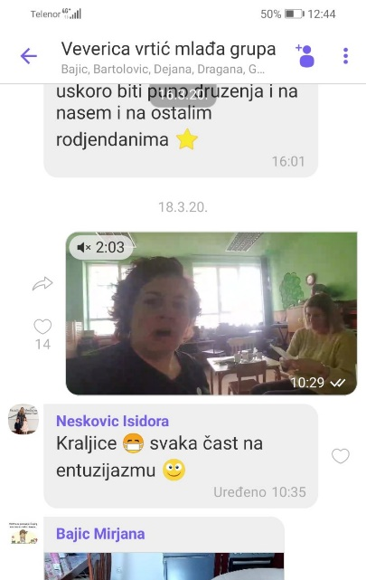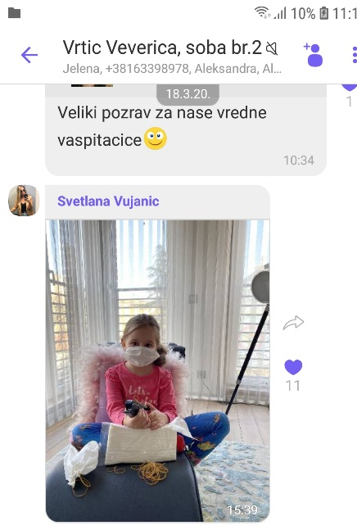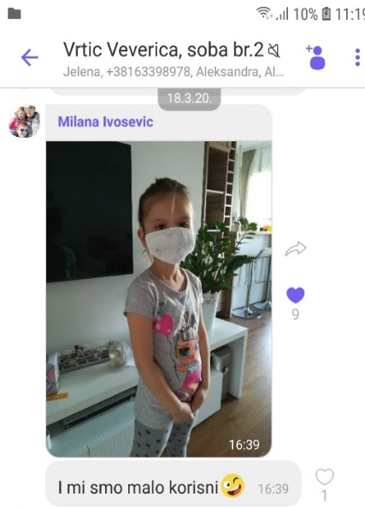

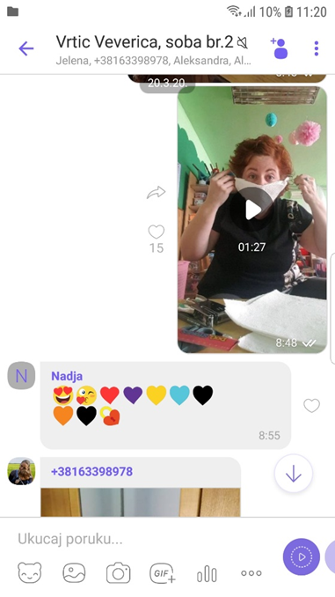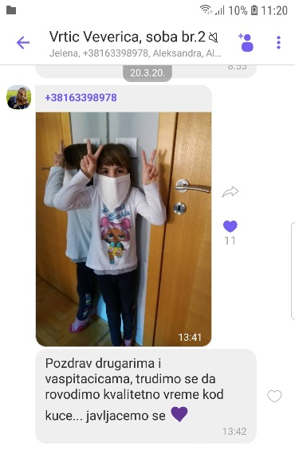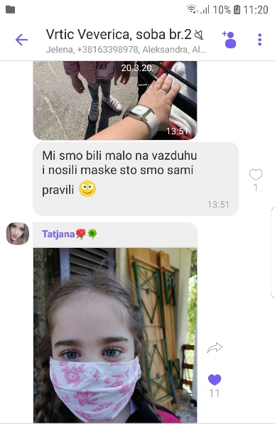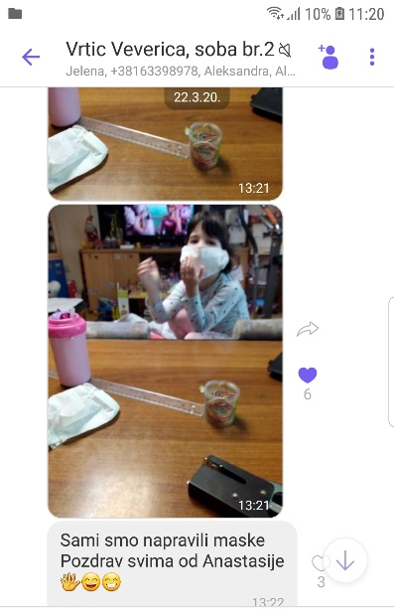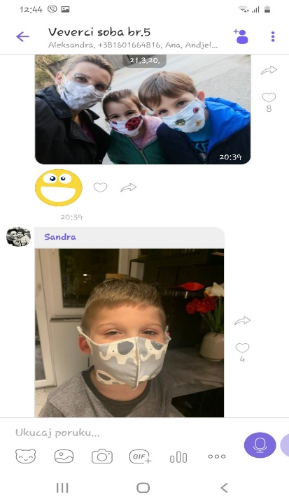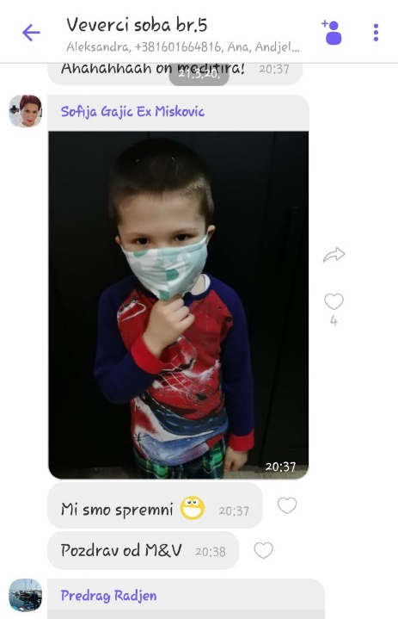
Готове маске су дистрибуиране локалним продавницама и продавцима на оближњој пијаци. У вртићу је направљено око 650 маски, а од родитеља смо добили повратне информације да је већина породица направила у просеку по 10 маски што чини цифру од близу 3000 маски.
Иако су ове маске прављене од убруса и имале су само једнократну употребу, заједници су пружиле време да се консолидује и примарно заштити до набавке хируршких и шивених, платнених маски.

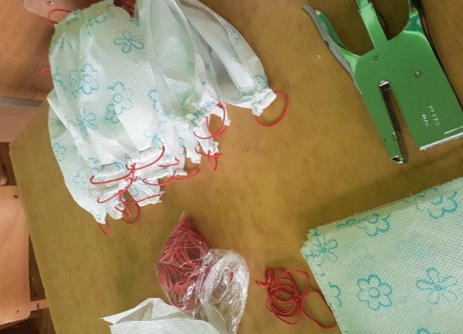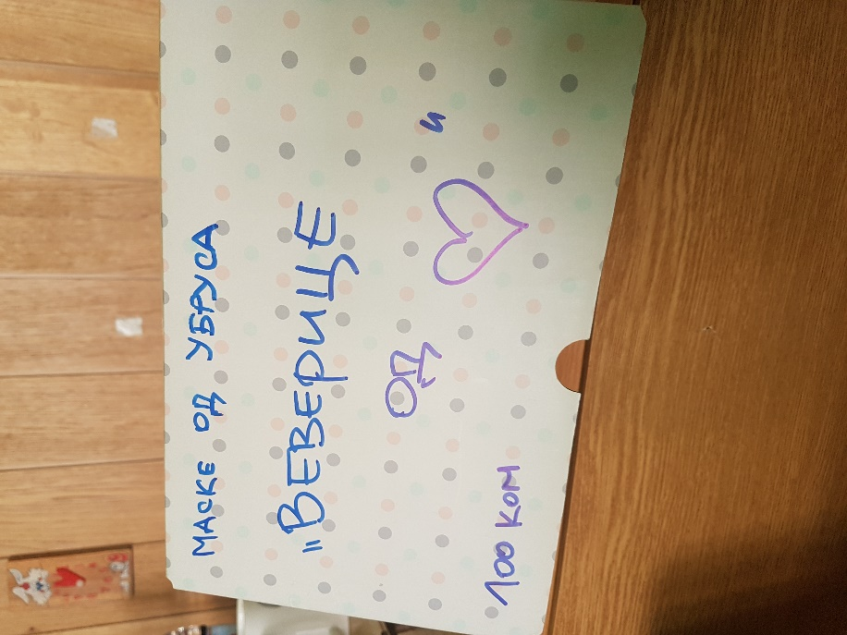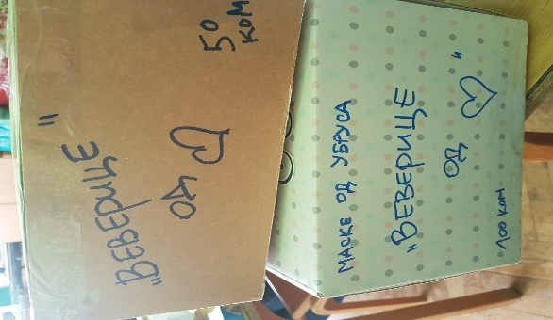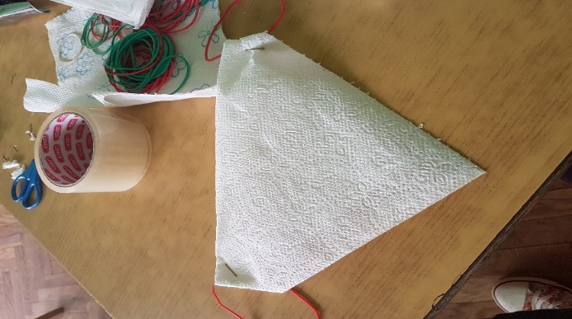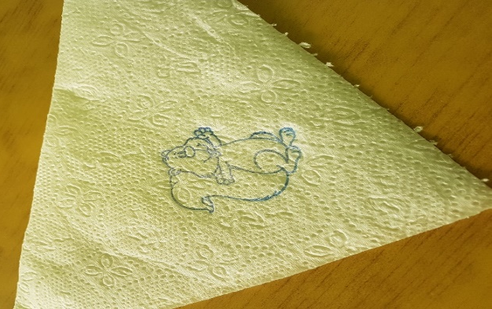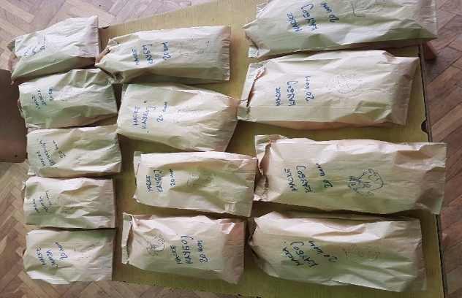
Несумњиву добробит заједници појачавају и добробити појединцу – детету, родитељима и васпитачима – чињеницом да су учествовањем у организованој акцији помогли својим ближњима и тиме изградили међусобну повезаност.
Формирана је заједница деце, родитеља и васпитача фокусирана на један циљ.
Васпитачи су иницирали грађење подржавајућих односа како у породици, тако и између вртића и породице, а затим и породице и заједнице. Активности су организоване помоћу доступних материјала и средстава, поштујући препоруке струке о хигијени и заштити становништва. Родитељи и деца су позвани на активно деловање и сарадњу. Активности су праћене даљом сарадњом и саветима васпитача о начинима за очување здравља, препорукама и садржајима којима деца могу да се баве у овом периоду.
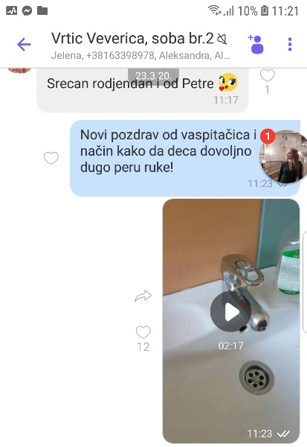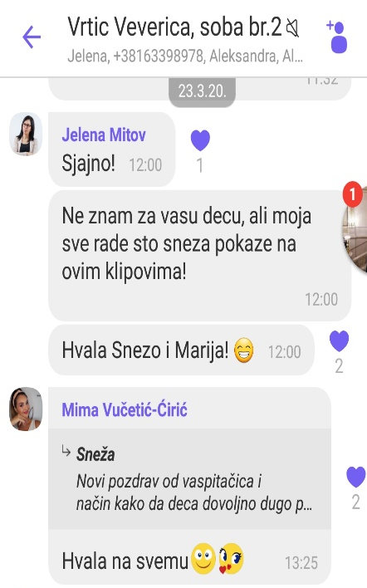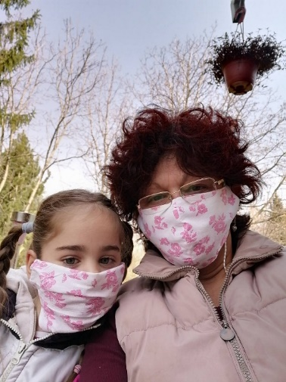
Негују се и подстичу вредности солидарности и могућности активног учествовања свих актера што доприноси развој осећаја сврсисходности и самопоштовања код сваког учесника.
Након завршетка прве акције са маскама настављена је са сарадња са породицом, деца, родитељи и васпитачи су укључени у предложене активности и активно учествују на веб-платформи УМРЕЖИ СЕ.

Снежана Богдановић
струковни васпитач специјалиста
У Новом Саду ПУ „Радосно детињство“ Нови Сад
20.04.2020. „Веверица“ Епископа Висариона 2
Нови Сад

